

АДМИНИСТРАЦИЯ ВЕЛИКОУСТЮГСКОГО МУНИЦИПАЛЬНОГО ОКРУГА
ВОЛОГОДСКОЙ ОБЛАСТИ

ПОСТАНОВЛЕНИЕ

10.10.2023 № 2791

г. Великий Устюг

О выдаче разрешения на использование земель

или земельных участков, государственная собственность

на которые не разграничена, без предоставления

земельного участка и установления сервитута

Рассмотрев заявление МУП «Водоканал» г. Великий Устюг и пред-ставленные материалы, в соответствии с главой V.6 Земельного кодекса Рос-сийской Федерации, постановлением Правительства Российской Федерации от 03.12.2014 № 1300 «Об утверждении перечня видов объектов, размещение которых может осуществляться на землях или земельных участках, нахо-дящихся в государственной или муниципальной собственности, без предос-тавления земельных участков и установления сервитутов», постановлением Правительства Вологодской области от 28.12.2015 № 1208 «Об утверждении порядка и условий размещения на территории Вологодской области объектов на землях или земельных участках, находящихся в государственной или муниципальной собственности, без предоставления земельных участков и установления сервитутов», руководствуясь статьями 33 и 38 Устава Великоус-тюгского муниципального округа Вологодской области,
ПОСТАНОВЛЯЮ:

1. Разрешить Муниципальному унитарному предприятию водопроводно-канализационного хозяйства г. Великий Устюг (место нахождения: 162394, Вологодская область, г. Великий Устюг, ул. Кирова, д.106, основной государ-ственный регистрационный номер в ЕГРЮЛ - 1023502689968) использование земель или земельных участков для размещения объекта, на который не требуется разрешение на строительство с наименованием - «Линейные соору-жения канализации (в том числе ливневой) и водоотведения».

2

Цель использования объекта – наружные сети канализации к жилому дому по адресу: г. Великий Устюг, Советский пр., д. 111.
2. Характеристика земель или земельных участков согласно прилагаемой схеме: условный номер 35:10:0103026:ЗУ1 на кадастровом плане территории в границах кадастрового квартала 35:10:0103026, местоположение: Российская Федерация, Вологодская область, г. Великий Устюг, Советский пр., пло- щадь 56 кв. м.
3. Срок использования земель или земельного участка – 1 год.
4. Обязать Муниципальное унитарное предприятие водопроводно-канали-зационного хозяйства г. Великий Устюг:
а) использовать земельные участки в соответствии с действующим зако-нодательством;
б) возвратить земельные участки в состояние и качество не хуже пер-воначального.
5. Действие решения о размещении объекта может быть прекращено:
а) если лицом, которому выдано решение о размещении объекта, подано в уполномоченный орган заявление о прекращении действия решения о размещении объекта на землях или земельном участке;
б) в случаях использования или неиспользования земель или земельного участка для целей, не предусмотренных решением о размещении объекта.

И. о. Главы
Великоустюгского муниципального округа С.В. Котов

Приложение
к постановлению администрации
Великоустюгского муниципального округа
от 10.10.2023 № 2791

СХЕМА
границ предполагаемых к использованию земель
или части земельного участка на кадастровом плане территории

Площадь земельного участка 56 кв. м

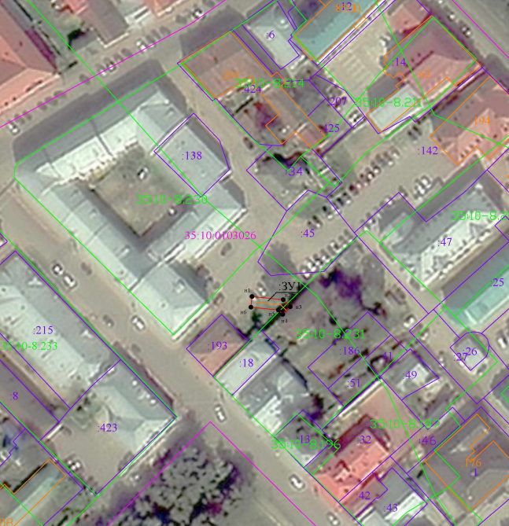
Система координат: МСК35, 5 зона

Условные обозначения:
 | - кадастровый номер квартала;
 | - обозначение образуемого земельного участка;
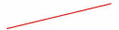 | - граница предполагаемых к использования земель;
 | - проектируемая канализация;
 | - граница кадастрового квартала;
 | - граница ЗОУИТ;

2

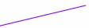 | - граница земельных участков по сведениям ЕГРН;
 | - граница населенного пункта;
Обозначение характерных точек границ |  | Координаты, м
 |  | X | Y
1 |  | 2 | 3
н1 |  | 524632.27 | 5182210.76
н2 |  | 524631.09 | 5182222.41
н3 |  | 524628.49 | 5182225.05
н4 |  | 524625.64 | 5182222.24
н5 |  | 524627.25 | 5182220.60
н6 |  | 524628.29 | 5182210.36
н1 |  | 524632.27 | 5182210.76

